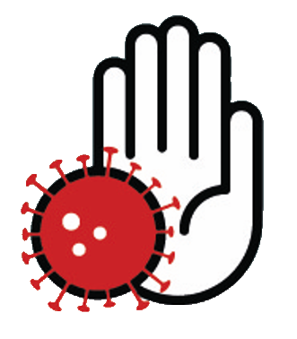

Mesures sanitaires
COVID-19

Hygiène des mains
- Lavez-vous régulièrement les mains à l’eau et au savon (30 secondes minimum).

- Séchez-les avec un essuie-main à usage unique puis jetez-le dans une poubelle munie d’un sac.

- A défaut, se frictionner les mains avec une solution hydroalcoolique. Ne pas rincer.
